RAPPORT D’ACTIVITÉS 2025

par Dominique NÉOUZE
Secrétaire général

Chères Consœurs, Chers Confrères,

Comme il est d’usage, il me revient d’effectuer un retour en arrière sur la vie de notre compagnie et ses engagements de l’an passé. 2025 fut placée sous la présidence de Jacques CHANARD et la vice-présidence de Patrick DEMOUY ; ils ont veillé, avec le Bureau, au respect des missions confiées à une Académie de province et au bon déroulement du programme que vous avez agréé l’an passé. Grâce à une solide situation financière sur laquelle veille avec grand soin notre Trésorier, l’ensemble de nos activités comme de nos contacts a témoigné de la vitalité reconnue de notre institution.

Les effectifs de notre Compagnie en 2025 demeurent encourageants : 3 membres de droit ;
2 membres d’honneur ; 6 membres honoraires ; 36 membres titulaires ; 76 membres associés ; 7 membres correspondants. Aux membres proprement dits s’ajoutent 184 Invités (7 nouveaux en 2025) et 10 personnalités ès qualité. Nous gérons ainsi actuellement les fichiers de 323 personnes.
Avec bonheur, même si six d’entre nous connaissent de sérieux soucis de santé, nous n’avons pas connu cette année de décès parmi nos membres.

Lors de l’Assemblée générale ordinaire du 27 janvier 2025, vous avez élu un nouveau Membre titulaire (M. Kévin BOUILLOT) et réintégré un ancien revenu à Reims au gré des mutations (M. Nicolas GALAUD) et 4 nouveaux Membres associés (Mmes Dominique DESTREZ, Stéphanie HEIDSIECK et Annie VIGOURT, ainsi que M. le professeur Bertrand GOUJON). La réception de ces nouveaux membres a été prononcée par mes soins lors des séances du 14 mars. Par ailleurs, le 7 février 2025, j’ai eu l’honneur de recevoir Monsieur le sous-préfet de Reims, M. Benoît LEMAIRE, comme Membre de droit
Nous avons eu également le plaisir de compter plusieurs nouveaux invités sur nos listes, souvent à leur propre demande.
Le 24 novembre 2025, vous avez agréé pour 2026 les noms d’un nouveau Membre titulaire et d’un nouveau Membre associé ; vous serez invités à procéder ce jour à leur élection formelle puisqu’ils ont signifié par écrit leur accord. Ces nouveaux entrants ne sont pas très nombreux cette année, mais ils méritent chacun que vous souteniez leur engagement.

Les activités principales de l’Académie restent ses séances de travail, ses publications, le rapprochement auprès des autres académies ou sociétés culturelles et l’encouragement aux travaux d’investigations historiques par des prix, particulièrement auprès de jeunes chercheurs.

Séances mensuelles de communications :
Comme chaque année, nos Membres et nos Invités se sont retrouvés lors des neuf séances ouvertes au public. Elles ont permis d’entendre des communications réfléchissant sur l’histoire, les arts du vitrail et la paléontologie, soulignant en particulier les résultats des recherches de deux des récents lauréats de notre prix Hubert Claisse en 2022 et 2024.
- Le 10 janvier, Michel GRENOUILLOUX, Membre associé, nous a exposé les déconvenues de Jules Verne, aspects peu connus de cet immense écrivain.
- Le 7 février, Véronique BRUNET, membre de l’Académie de Mâcon, a évoqué les frères Charles et Gabriel Voisin, pionniers de l’aviation et fondateurs de la première école de pilotage à Mourmelon.
- Le 14 mars, Pierrick de SAINT-VAAST, docteur en Histoire et lauréat du Prix Claisse en 2024 a ravivé les mauvais souvenirs de la Grande Guerre en exposant son travail de master sur les dégâts causés aux châteaux de l’arrondissement de Reims et les dilemmes posés aux familles des châtelains de 1914 à 1930.
- Le 4 avril, remplaçant au pied-levé le professeur Vincent VUIBLET empêché, Laurent ANTOINE nous a éblouis en détaillant avec de superbes illustrations les vitraux conçus pour l’Exposition Internationale des Arts décoratifs de Paris en 1925.
- Le 9 mai, Jean-Pierre HUSSON, Membre titulaire et historien grand spécialiste de la question, a rappelé le déroulement de la capitulation allemande le 7 mai 1945 et les difficultés, pour la presse comme pour les politiques, de ne pas confondre 7 et 8 mai, autant que les termes de capitulation et d’armistice.
- Le 13 juin, Mercè PRATS a exposé les péripéties paléontologiques de Pierre Teilhard de Chardin qui, éclairé par ses découvertes (et en particulier dans les carrières proches de Reims), a dû batailler pour donner raison à ses convictions scientifiques.
- Le 26 septembre, Christine ABELÉ nous a fait découvrir le dessinateur publicitaire Erel et son parcours original dans la presse et les affiches.
- Le 14 novembre, Marie SAVOLDELLI, lauréate de notre Prix Claisse en 2022 a tenu à faire partager à une assistance fort nombreuse le résultat de ses recherches les plus récentes sur le maître verrier rémois Jacques Simon.
Enfin, pour achever cette année académique, le président Jacques CHANARD a rappelé par une approche historique, politique et sociale le rêve multiséculaire d’un Empire français de Indes ; il a pu conclure sur l’héritage des pensionnés militaires qui, au XXe siècle, a permis à de nombreux « sans classe » de devenir des « nantis ».
Au cours de cette séance ont été remis trois prix d’une valeur de 1.500 € chacun : le Prix Hubert Claisse 2025 de l’Académie Nationale de Reims a été remis à Mademoiselle Jeanne CLIPET, en récompense de son mémoire de Master d’histoire comparant deux établissements secondaires de Reims, le lycée de jeunes filles et le Cours Normal entre 1880 et 1939. Le Grand prix national d’Histoire Maurice Payard a été remis à
M. Maxence HERMANT pour son excellent ouvrage paru en 2025 sur Les Arts et les artistes en Champagne du Nord, entre Moyen Âge et Renaissance. Enfin, l’Académie a tenu à récompenser par un Prix spécial l’ensemble des travaux de recherche et les publications de M. Emmanuel MELIN concernant Les Archives du pouvoir à Reims entre le XIIIe et le XVIIe siècles.
La fréquentation de ces séances est restée tout à fait honorable, entre 40 et 80 présents. Il a même fallu parfois refuser l’accès à un public trop nombreux, refus qui n’est guère agréable à gérer pour les organisateurs. Le nombre de membres titulaires présents continue de s’accroître, ce qui reste encourageant pour nous tous et dont nous vous remercions.

La publication annuelle :
Le volume annuel des Mélanges académiques publie les textes de ces orateurs et le lecteur pourra approfondir sa réflexion sur ces sujets. Ce 193e volume des Travaux de l’Académie de Reims a paru en septembre ; il a présenté 310 pages en couleurs réunissant les « Annales » et le texte de huit communications orales et de trois contributions écrites.
Ce volume est tiré à 300 exemplaires dont 10 tirés à part pour chaque auteur ; il est distribué gratuitement à tout membre à jour de sa cotisation et aux 44 académies ou sociétés historiques, françaises et européennes, avec lesquelles nous procédons à des échanges, sans compter les commandes commerciales de particuliers, de libraires ou de bibliothèques publiques. C’est ainsi une œuvre de mémoire pour laquelle nous établissons des tables alphabétiques et analytiques.

Réunions administratives :
Pour assurer le suivi des projets et des contacts, mais aussi pour veiller au renouvellement de nos membres, les membres titulaires se sont retrouvés pour les deux réunions administratives annuelles. L’Assemblée générale ordinaire pour 2025 s’est tenue le 27 janvier et la réunion d’automne le 24 novembre. À l’issue de chacune, un compte rendu détaillé a été communiqué à chaque membre, présent, absent ou excusé. La participation de plus des deux-tiers des membres témoigne de leur intérêt, et cette assiduité, là aussi, reste encourageante pour le Bureau.

Réunions de travail des Membres titulaires :
Pour la 5e année, notre Compagnie convie ses membres titulaires pour des séances de travail. Au rythme de trois réunions par an, vous avez été entre 12 et 18 participants à vous pencher sur un thème proposé par le Bureau ; nous en sommes à la quatorzième rencontre. Le 3 mars et le 13 octobre, nous avons réfléchi sur « L’autorité » ; la première réunion fut animée par le philosophe rémois Gérard Lemarié et la deuxième fut enrichie par la contribution de Kévin Bouillot (« Divination et autorité chez les Anciens ») et celle de Jean Touzet (« L’autorité judiciaire ») ; ces deux textes seront publiés dans notre prochain volume. Le 12 mai, sur le thème de « La tempérance », deux interventions ont été proposées sur l’aspect artistique (par Emmanuel Dorffer) et l’aspect musical (par Françoise Néouze). Les comptes rendus ont été transmis à tous les membres. Nous rappelons que ces rencontres ont pour but de permettre aux participants de mieux se connaître et de partager un moment convivial tout en entretenant leur réflexion. Il semble que cela convienne à chacun.

Contacts divers
La vie de l’Académie est également manifestée par de nombreux contacts et courriers qui nous sollicitent pour des informations ou la consultation de nos publications, de nos archives ou de notre bibliothèque. C’est un lien conséquent avec les chercheurs, professionnels ou amateurs éclairés, que nous tenons à entretenir conformément à notre devise.
Nous avons eu l’honneur de recevoir en février 2025 la visite hors protocole de
M. Benoît Lemaire, sous-préfet de Reims et Membre de droit ; il a découvert avec beaucoup d’intérêt nos locaux, notre fonctionnement, nos activités et notre fonds documentaire ; il a fait montre à plusieurs reprises de son attachement à notre institution, comme le montre son intervention inopinée à notre séance de février dernier pour nous faire affectueusement ses adieux.

Institut Catholique de Paris (campus de Reims) : Il en fut de même, en mars, avec M. Pierre Chaffard-Luçon, nouveau directeur de l’I.C.P. Les projets de collaboration avaient été interrompus avec le départ d’Olivier Cuissard au début de l’été 2024. Avec son successeur, nous conservons l’espoir d’établir des actions communes en direction des étudiants à la Rentrée prochaine, et 2026 nous permet déjà une collaboration autour de deux conférences en mars et en avril.
Rectorat de Reims :
Depuis 2023, sur la sollicitation du recteur d’académie M. Brandouy, nous avons engagé un rapprochement entre notre Académie et le Rectorat de Reims pour que le monde enseignant soit mieux informé de notre fonctionnement et des ressources documentaires dont nous disposons. Sous la conduite des Inspecteurs d’Histoire et Géographie, quatre de nos membres titulaires ont accepté d’animer des conférences adaptées dans le cadre du Plan académique de formation. Cette action de la session 2024-2025 a été reconduite en 2025-2026 par trois d’entre eux ; Patrick Demouy, Michel Royer et Chantal Ravier.
Afin d’effectuer une présentation de notre Compagnie aux enseignants des cinq départements de l’académie, nous avons renouvelé la proposition au Rectorat de Reims d’organiser deux journées portes ouvertes à notre siège octobre 2025, un mercredi et un samedi après-midi. Malheureusement, aucun enseignant ne s’est manifesté cette année malgré un affichage dans tous les établissements. Nous tenterons l’expérience à nouveau en 2026.

Université : Notre réseau de contacts et de partenariat avec des collègues universitaires s’étoffe peu à peu et concerne désormais plusieurs départements : Littérature comparée avec Jean-Louis Haquette, Histoire médiévale avec Franck Collard, Biochimie-œnologie avec Richard Marchal. Mais c’est avec Bertrand Goujon en Histoire contemporaine que les actions ont été les plus fructueuses puisqu’il dirige vers nous la majorité des candidats pour l’annuel Prix Claisse, et puisque nous avons pu signer, pour la première fois en 2025, une convention de stage entre l’Université et l’Académie pour un étudiant de master ; celui-ci a effectué chez nous des inventaires et classifications d’une partie de la documentation rémoise offerte par l’épouse de Patrick Prillieux, décédé en 2024. C’est au regard de cette collaboration fructueuse que nous vous suggérons d’élire tout à l’heure M. Goujon comme Membre titulaire.

Société des Amis des Arts et des Musées de Reims (S.A.A.M.) : Le docteur Alain Ségal avait confié à l’Académie le texte d’une conférence qu’il avait donnée devant cette importante société rémoise en 2016. Cette causerie reconstituait l’historique de la S.A.A.M. et soulignait le rôle de ses personnalités. Il a fallu 10 ans pour reconstituer une iconographie de qualité et mieux identifier les acteurs. Ce texte enfin prêt paraîtra dans notre prochain volume et témoignera du rôle essentiel qu’a joué cette société plus que centenaire au service du musée et des artistes rémois et nationaux. Un tirage à part de 40 pages est prévu pour une souscription en faveur des membres de cette Société.

Relation avec les autres Académies
Les 10 et 11 octobre, le colloque annuel de la Conférence Nationale des Académies s’est tenu à Paris sur le thème des « Racines ». Trois d’entre nous vous ont représentés : Françoise et Dominique Néouze ont accompagné le président Jacques Chanard. Un volume a publié les actes de ces échanges et nous en avons reçu un exemplaire par membre titulaire ; cet ouvrage contient la contribution très appréciée de notre confrère Jean Touzet sur « Les racines du droit ». Lors de l’Assemblée générale qui a suivi, Marseille a été désignée comme prochaine ville d’accueil en 2026, puis Lyon en 2028. Votre serviteur assure le suivi des contacts avec les responsables de la C.N.A.
Puisqu’il est convenu que notre Académie accueillera en mai 2026 les six Académies de l’Est, nous avons engagé les contacts préalables avec les Présidents pour le programme, la mairie de Reims et la Maison Taittinger pour les réservations des salles. Nous reviendrons tout à l’heure sur cette manifestation.
Comme vous le constatez, notre Académie opère un réel rayonnement auprès des acteurs culturels régionaux et de ses consœurs. C’est à vous les Membres titulaires que nous le devons et nous vous en remercions.

Le siège de l’Académie :
L’année 2025 n’a connu que peu de changement dans l’aménagement de nos locaux, mise à part l’installation de trois nouvelles bibliothèques offertes par Christine Abelé et son mari, destinées à la gestion de nos stocks de volumes. Il était convenu que la Ville de Reims procède à l’automne au changement de la petite porte d’entrée et de restaurer le Christ de la Croix du Jard qui la borde. Malgré mes multiples interventions, il semble que l’engagement des gros travaux de voirie ait eu raison de ce relatif petit budget. Nous espérons que ce sera réalisé en 2026. Nous avons cependant obtenu l’arrivée d’eau sur la cour pour permettre son nettoyage et nous prévoyons de solliciter une intervention sur l’électricité et le remplacement d’un éclairage au néon vieillissant.

La bibliothèque académique s’est enrichie de plusieurs dons de membres ou d’amis. Nos bénévoles se sont attachés à les enregistrer ainsi que les nombreuses revues offertes dans le cadre de nos échanges avec les Académies sœurs. Nous avons travaillé également à préparer une mutation notable pour notre bibliothèque à partir de 2027 : l’engagement d’une personne bénévole compétente pour prendre en charge l’accueil du public et la conversion de nos données informatiques sur un logiciel commun aux bibliothèques gérées par la Ville de Reims. Un entretien positif avec le maire-adjoint à la Culture et le Directeur de la Culture a permis d’exposer ce projet au début de ce mois. Le projet sera à nouveau exposé à la prochaine équipe municipale.

Nous renouvelons bien sûr nos remerciements la Ville de Reims qui met à notre disposition le local de notre siège rue du Jard et dont les services municipaux nous assurent d’un suivi attentif. Nous n’oublions pas non plus la mise à disposition depuis 2018 de la Salle des Fêtes de l’Hôtel de Ville pour la très solennelle séance de décembre ainsi que pour l’accueil, en mai prochain, de la rencontre des Académies de l’Est.

Entretien et restauration de la tombe de Maurice Payard.
Comme convenu en 2024 lors d’une première tranche, les travaux d’entretien et de réparation de cette tombe en très mauvais état ont été achevés par l’entreprise Galichet en 2025. Il s’est agi de reprendre les ferronneries très détériorées de l’enclos et des manques de pierres sur la base du monument. L’ensemble de la sépulture est désormais très présentable (photos page suivante).

Contribution des bénévoles :
N’employant aucun salarié, notre compagnie doit compter sur l’engagement de ses propres membres pour assurer tant les affaires administratives courantes que l’organisation de ses activités et la préparation du futur. C’est donc une équipe particulièrement motivée que je tiens à remercier en votre nom car ce sont eux qui assurent les rouages indispensables :
Jean-Louis BOUDIER assure chaque semaine la tenue des comptes et le suivi des portefeuilles avec des compétences reconnues au service d’une gestion rigoureuse. Il a été secondé par Yves CAUX qui a participé activement aux tâches de trésorerie.

Restauration en 2024-2025 de la tombe de M. Maurice PAYARD
Testateur du Grand Prix d’Histoire nationale de l’Académie Nationale de Reims en 1946.
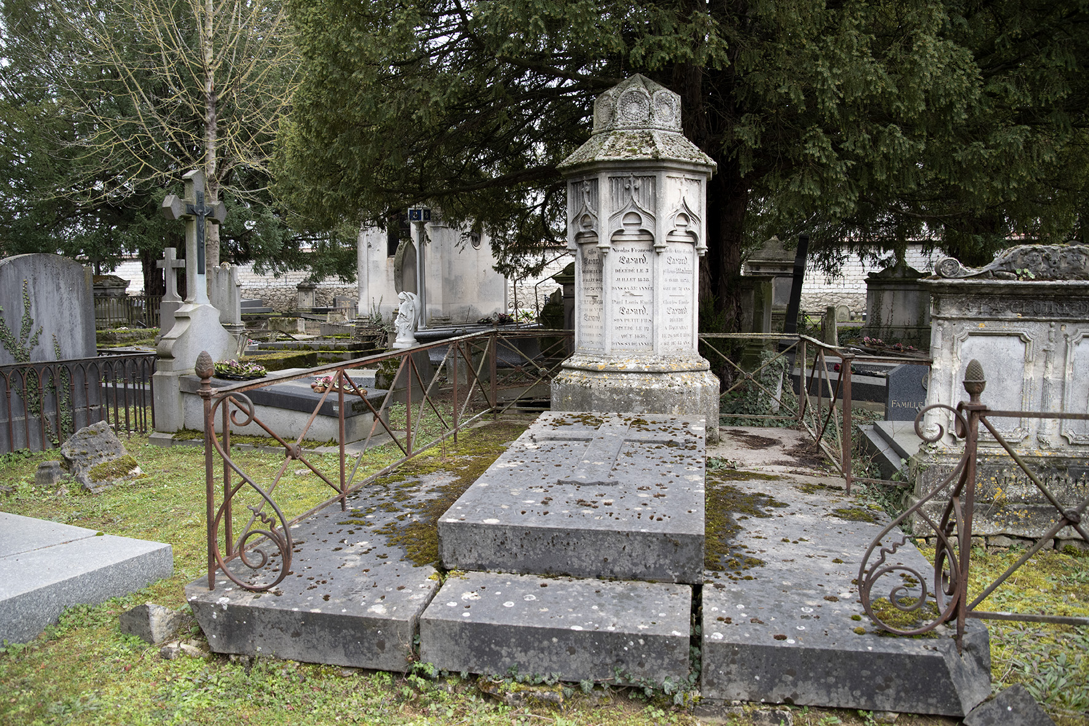

1-État de la tombe en 1923.

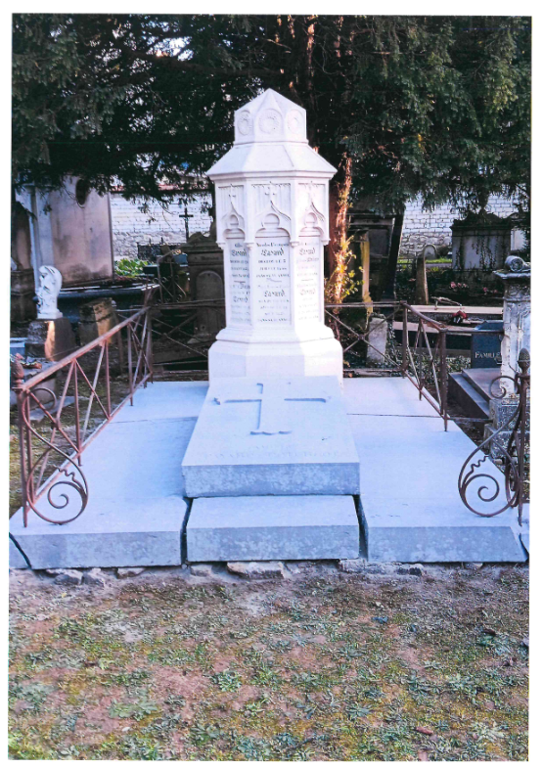

2- Après traitement en aérogommage (2024).

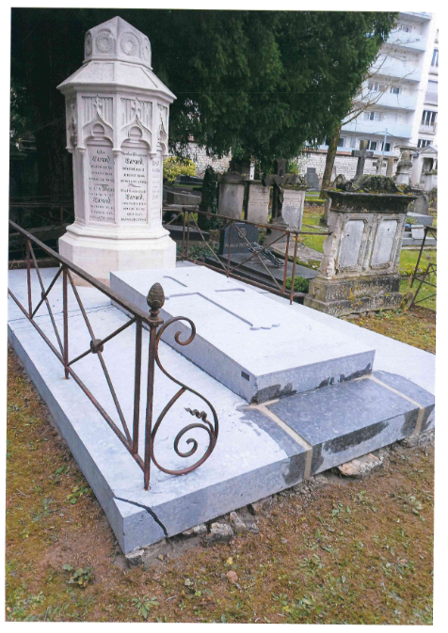

3- Joints fraîchement refaits en 2025.
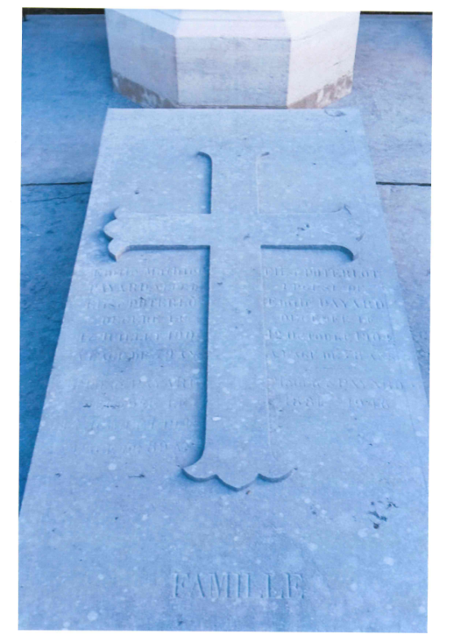

4- Gros plan sur la tombe en 2025.

Émile THIÉBEAUX continue à apporter une aide précieuse au secrétariat et aux contraintes pratiques de l’entretien. C’est à lui que nous devons le nettoyage périodique des deux cours, la mise à jour des fichiers, la préparation des registres des conférences et les expéditions des commandes de nos publications. C’est lui aussi qui assure l’enregistrement des ouvrages reçus ; la grande majorité de ces nouveautés se retrouve publiée dans nos Annales avec le concours de Michel ROYER.
Sandrine TAVARES continue à apporter son concours à la saisie informatique des tables de toutes nos publications depuis les origines. En effet, même si le site « Gallica » de la Bibliothèque Nationale a numérisé en grande partie nos volumes, l’enregistrement des Tables permettra à l’avenir une exploitation transversale.
Les contacts avec les médias locaux restent effectués par Françoise NÉOUZE ; les informations concernant nos activités leur sont mensuellement transmises. Elle s’est attachée également à la communication de nos séances auprès des membres et des invités, en relation avec les conférenciers. Enfin, elle veille au suivi des dossiers personnels de nos membres.
Christine ABELÉ assure la gestion de notre page Facebook qui entre dans sa 9e année et compte à ce jour 210 abonnés.
Lors de chaque séance publique de l’année, Michel FRAIMBAUD effectue un court reportage photographique pour en conserver une mémoire qui reste à la discrétion du secrétariat.

Nous rappelons qu’un poste essentiel reste à pourvoir pour assurer le suivi de nos collections : le recrutement d’un archiviste est espéré, avec d’autant plus d’urgence que, à la suite de la disparition de René Mercier en 2023, il faudra désormais prendre le temps de le former.

En conclusion, vous avez pu constater que notre Compagnie reste ouverte à l’esprit d’initiative et aux suggestions vers le milieu culturel et patrimonial de Reims comme de sa région. Grâce à la vigilance du Bureau, elle a proposé des séances de bonne tenue et des rencontres conviviales. Elle s’efforce d’apporter son concours au rayonnement intellectuel et scientifique des institutions rémoises.
Le Bureau remercie bien sûr tous ceux qui, parmi vous, ont apporté leurs conseils et leurs compétences pour que l’Académie Nationale de Reims perpétue les missions que vous lui avez confiées.

Je vous remercie de votre attention.

*

